2. Zračni upor

- a) Določi vrednosti koeficientov upora za telesa različnih oblik! Meritve opravi pri hitrosti vetra 10 m/s!
- b) Preveri kvadratni zakon upora tako, da izmeriš silo na ravno okroglo ploščico pri različnih hitrostih! Nariši diagrama (F,v) in (F,v²)!

Na telo, ki se giblje relativno glede na plin ali kapljevino ( n. pr. zrak), deluje sila upora, ki je odvisna od oblike telesa (koeficient C), gostote plina ali kapljevine ρ , hitrosti telesa gleda na medij v in čelnega preseka telesa S:

Smer sile upora je nasprotna smeri gibanja.
Koeficient upora ima vrednosti med 0 in 1 in opisuje, kakšen vpliv ima oblika telesa na velikost sile. Določajo ga eksperimetalno.
Gornja enačba opisuje kvadratni zakon upora, pri manjših hitrostih pa silo določimo iz linearnega zakona upora.

Potek meritve in izračun:

a) Z anemometrom preveri, pri katerem položaju variaka ima veter iz puhalnika vrednost 10 m/s. Kasneje med meritvijo postavi modele teles na isto mesto, kjer si izmeril hitrost vetra!
Potrebno je izmeriti sile na modele različnih teles. Instrument za meritev sile je izdelan tako, da sta na palici stojala pritrjena dva uporovna lističa. Njun električni upor je odvisen od mehanske napetosti. Ko se palica upogne v eno smer, se en od lističev stisne, drugi pa raztegne. Razliko v njunih upornostih izmerimo z Whetstonovim mostičkom. Za majhne upogibe je skala linearna. Da lahko instrument uporabimo za meritev sile, moramo ugotoviti, kolikšen premik kazalca povzroči določena znana sila. Za umeritev je pri roki kar sila teže - uporabimo uteži za 10 g in za 20 g. V merilno stojalo vpni model – ravno ploščico in stojalo previdno položi v vodoravni položaj. Odčitaj lego kazalca na instrumentu, ko na ploščici ni uteži – to je ničelna lega. Nato na ploščico položi utež in ponovno odčitaj lego kazalca. Razlika med ničelno lego in novo lego je sorazmerna s silo teže uteži. Ponovi za 20 g utež. Enoto na skali instrumenta zdaj lahko preračunaš v newtone.

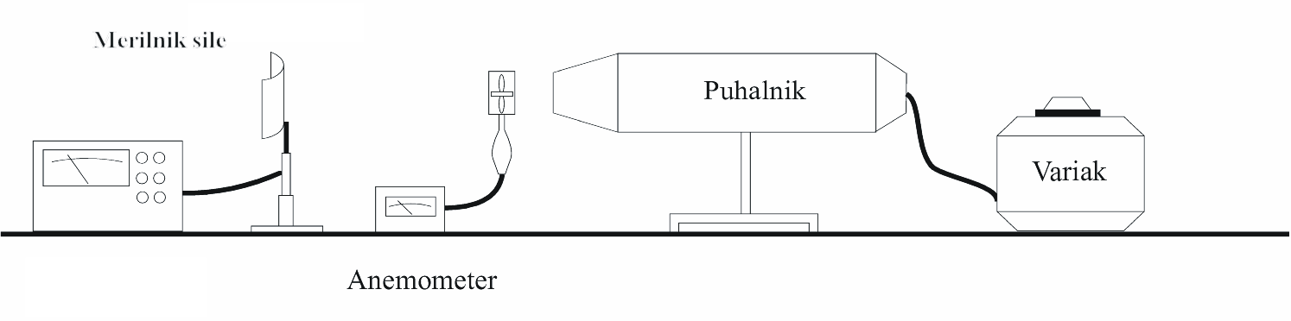

Stojalo postavi nazaj v navpični položaj in ga postavi tako, da bo model stal pravokotno na tok zraka iz puhalnika. Izmeri silo na model pri hitrosti zraka 10 m/s. Ponovi za vse modele. Pomembno je, da za vsak model upoštevaš ničelno lego, ko ni toka zraka, saj modeli niso uravnoteženi in za nekatere modele instrument v mirovanju (brez vetra) ne kaže vrednosti 0.
N. pr.: če je ničelna lega –3 enote in je lega kazalca pri toku zraka 10 m/s enaka 5 enot, je velikost sile na model enaka 8 enot. Zapisuj meritve v enotah na skali in jih šele kasneje preračunaj v newtone. Izdelaj takole tabelo:

model | sila pri 10 m/s | sila pri 10 m/s [N] | koeficient upora | koeficient upora (tabele)
ravna ploščica
vbočena ploščica
izbočena ploščica
krogla
aerodinamično telo

V tabelah poišči gostoto zraka. Prečni presek ravne ploščice, krogle in aerodinamične oblike je krog s premerom 50 mm, presek vbočene ploščice pa je kvadrat 50x50 mm². Iz teh podatkov in meritve sile izračunaj koeficient upora za vsakega od modelov in primerjaj vrednost z vrednostjo, ki jo najdeš v tabelah.

b) Z anemometrom preveri, pri katerih položajih variaka ima veter iz puhalnika tiste vrednosti, pri katerih boš delal meritve (5, 7, 9, 10, 12 m/s). Kasneje med meritvijo postavi modele teles na isto mesto, kjer si izmeril hitrost vetra!
Meritve opravi samo za ravno ploščico. Umeritve instrumenta za merjenje sile ni potrebno ponavljati. Meritve vpisuj v tabelo take oblike:

 | 5 m/s | 7 m/s | 9 m/s | 10 m/s | 12 m/s
odčitek
preračunano v [N]

Izdelaj diagrama sila v odvisnosti od hitrosti (F,v) in sila v odvisnosti od kvadrata hitrosti (F,v²). (namig: os x pri drugem diagramu označiš tako, da je skala kvadratna). Komentiraj obliko krivulje.

